# Инструкция по получению строки авторизации

Пошаговая инструкция для браузера

Google Chrome



Пошаговая инструкция для браузера

Mozilla Firefox



# Для Google Chrome

1. Перейдите на <http://www.imdb.com/> и обязательно залогиньтесь
2. После логина нажмите кнопку меню браузера -> Дополнительные инструменты -> Инструменты разработчика  
   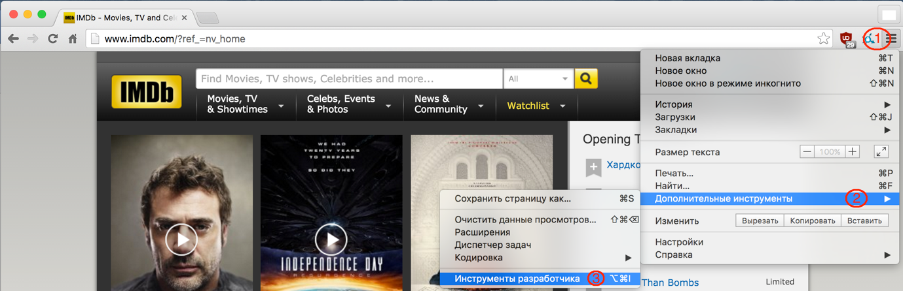
3. Выберите вкладку «Resources», разверните слева пункт «Cookies», кликните по «www.imdb.com»

Затем сделайте тройной клик левой кнопкой мыши по полю с именем «id» и скопируйте его (кнопки Ctrl + C на клавиатуре)

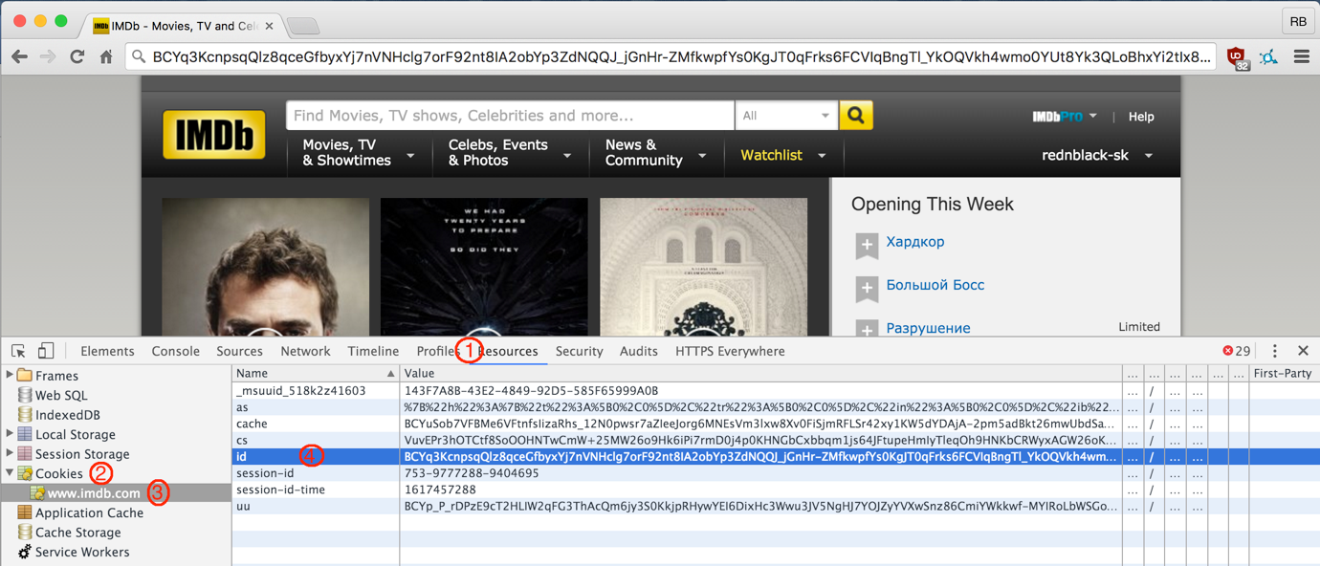

1. Готово! Теперь вы можете вставить полученную строку комбинацией клавиш Ctrl + V в поле «Строка авторизации» программы Kinopoisk2IMDB

# Для Mozilla Firefox

1. Перейдите на <http://www.imdb.com/> и обязательно залогиньтесь
2. Нажмите на кнопку меню браузера, а затем на кнопку Настройки

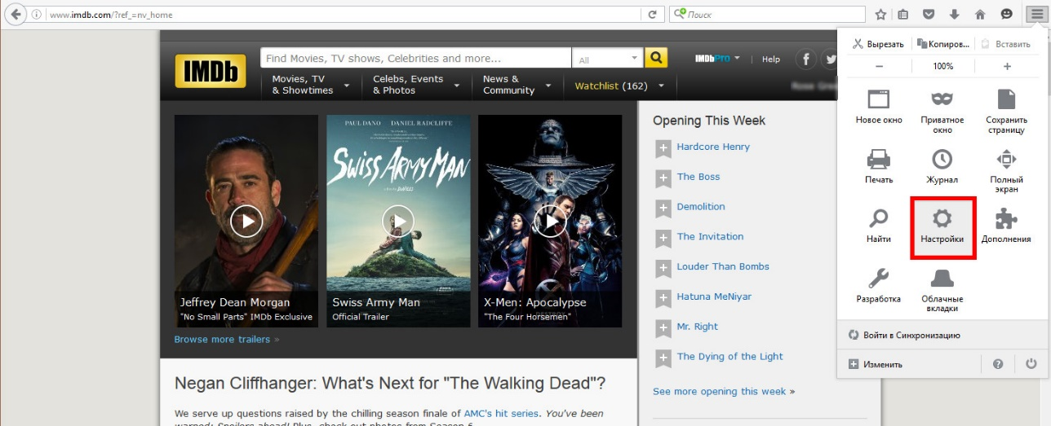

1. Слева выберите пункт «Приватность» и в разделе «История» нажмите на «удалить отдельные куки».

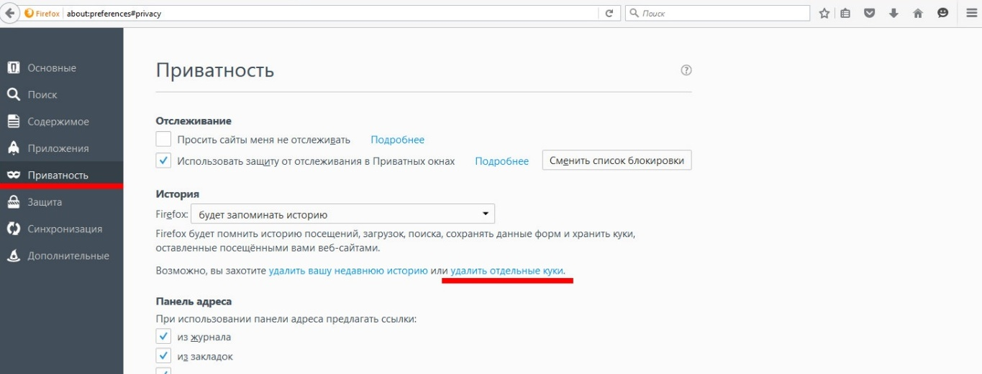

Если вы используете свои настройки хранения истории, то вместо этого нажмите кнопку «Показать куки».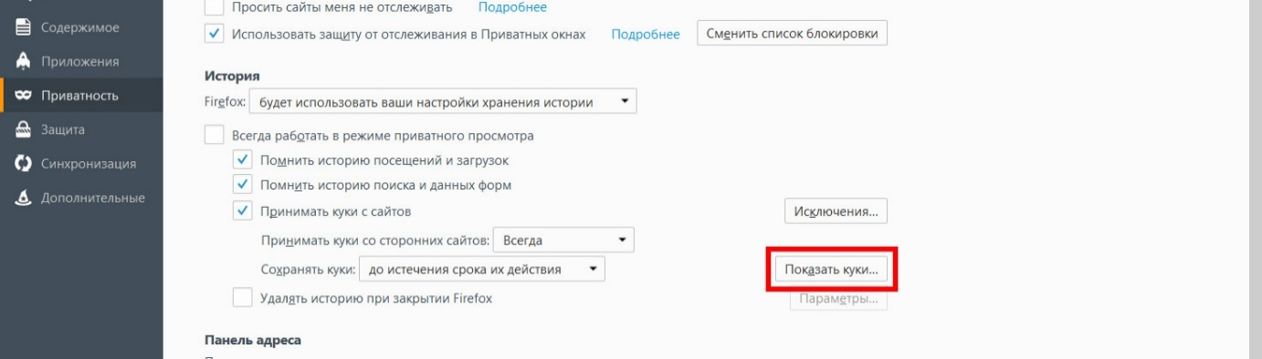

1. В появившемся окне найдите imdb.com, раскройте этот раздел и одним кликом мыши выберите пункт «id». Снизу, справа от надписи «Содержимое:», выделите полностью и скопируйте длинную строку – это можно сделать сочетанием клавиш Ctrl + C

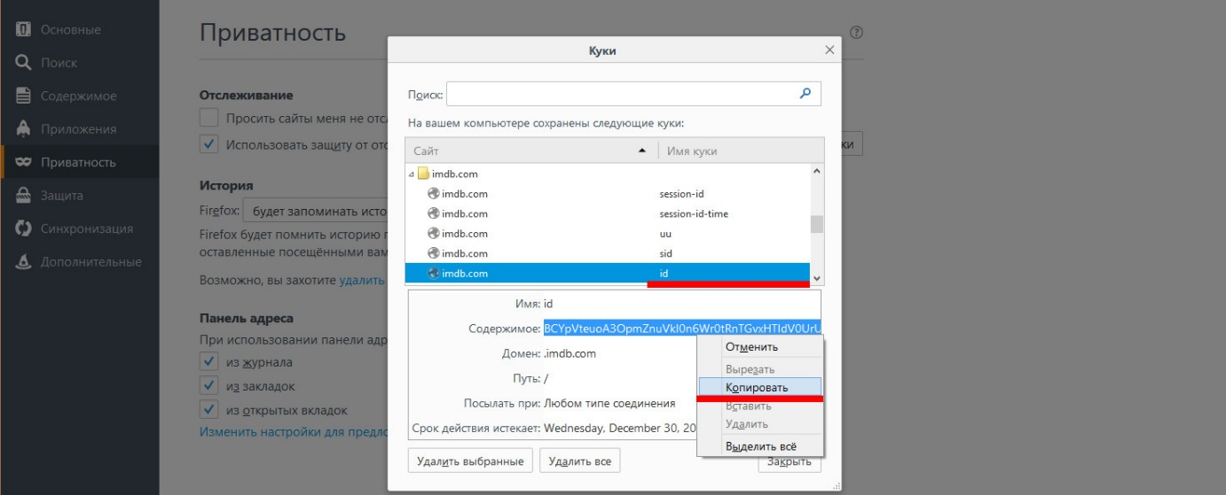

1. Отлично! Теперь вы можете вставить полученную строку комбинацией клавиш Ctrl + V в поле «Строка авторизации» программы Kinopoisk2IMDB